Mädchenschach 2013… 2. NordCup in Berlin

Nach 2012 (Mölln) gab es vom 21.06. bis 24.06.2013 den 2. NordCup für Schach spielende Mädchen. Neben Spielerinnen aus den Nordländern Berlin, MeckPom, Schleswig-Holstein, Hamburg, Niedersachsen, Brandenburg und Sachsen- Anhalt, waren in diesem Jahr auch 3 Mädchen aus NRW mit dabei.
Die Idee eines Schachwochenendes für Mädchen hatten 2011 die damaligen Mädchenreferentin Mecklinburg Vorpommerns, Lysan Stemmler und der ehemalige Mädchenreferenten Schleswig-Holsteins, Eberhard Schabel, Grundgedanke war ein Event zu formen, welches Schach, Freizeit, Spaß und Kennenlernen in den Mittelpunkt stellt.
Den Auftakt bildete Mölln im Mai 2012 und insbesondere Olaf Sill von der Berliner Schachjugend fand dieses Projekt so gut, dass er sich spontan entschied Berlin 2013 als Ausrichter anzubieten.
Die Werbung für den 2. NordCup lief auf vielen Ebenen. So wurden die Schachjugenden im Norden angeschrieben, gab es Infos im Internet auf vielen wichtigen WEBs, wurde weiterhin eine Facebook- Gruppe gebildet und es gab zudem seit November 2012 bei YouTube einen Videoclip (http://www.youtube.com/watch?v=jj34zvPEF6U).
Schlußendlich verhalfen diese Maßnahmen dazu, dass sich in der Berliner Jugendherberge „Am Wannsee“ 28 Mädchen und einige TrainerInnen/BetreuerInnen und Eltern einfanden.
Für unser Bundesland machten sich am 21.06.2013…
Name | Verein
Amina Leib | AGON Neumünster
Britta leib | AGON Neumünster (Trainerin)
Anna-Lena Schramm | TuRa Harksheide
Anna-Blume Giede | TuRa Harksheide
Emily Rosmait | TuRa Harksheide
Nanke Calibe | KSG Meerbauer (Auto)
Frauke Calibe | KSG Meerbauer (Auto)
Marietta Rosinski | TuRa Harksheide
Jasmin Galich | TuRa Harksheide
Luise Diederichs | SK Hermansburg/TuRa Harksheide
Eberhard Schabel | SJSH/Trainer
… auf den Weg nach Berlin.
Geplant waren die Anreise mit der Deutschen Bahn und eine Ankunftszeit von ca 19 Uhr. Leider gab es viele widrige Dinge, die unsere Ankunft in Berlin um 1,40 Stunden verzögerten. Dennoch war die Stimmung gut in unserer Gruppe und sehr erfreut waren wir, dass unsere Gastgeber für ein Abendbrot gesorgt hatten, da die Küche der DJH bereits 19.30 Uhr die Arbeit eingestellt hatte und wir erst 21.45 Uhr in der Jugendherberge eintrafen.
Infos, Berichte und Fotos befinden sich unter Anderem auf unserer Mädchenschach- WEB www.sh-weiblich .de
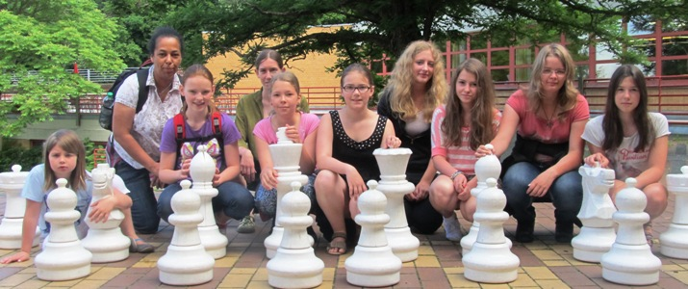

Das Programm an den 4 Tagen war Folgendes:
- DWZ- Turnier (Vierergruppen nach Wertzahl)
- Tandem- Turnier
- Baden
- Besuch eines Ponyhofes
- Berlinbesuch
- Potsdambesuch
- Werwolf spielen
Innerhalb der Turniere konnten unsere 8 Spielerinnen innerhalb der 7 Wertungsgruppen unterschiedliche Ergebnisse erzielen. Hervorzuheben sind die beiden Gruppensiege von Amina und Jasmin
Weiter gab es folgende Ergebnisse:
Emily (A), Nanke (C) und Frauke (D) wurden Zweite, Anna-Lena und Anna-Blume (beide B) wurden Punktgleich 3. und 4. und Marietta (E) wurde Vierte.
Bei der Analyse der Partien wurden die Mädchen von unserer frisch gebackenen Landesmeisterin Britta Leib, der Gastspielerin des TuRa Harksheide, Luise Diederichs und Eberhard Schabel (TuRa Harksheide)
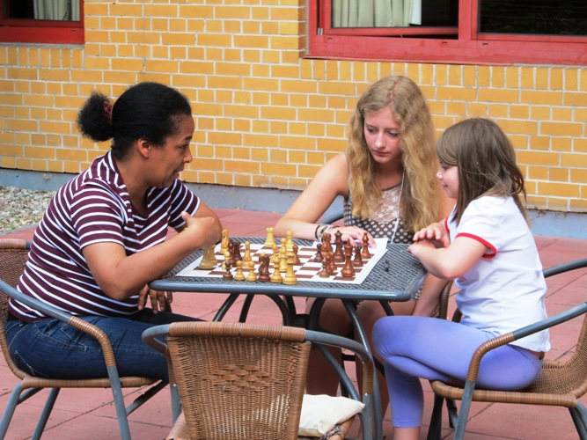
Beim Tandemturnier spielten Amina mit Marietta und Eberhard mit Luisa (Berlin) mit und Letzteres Team konnte hinter dem Duo Anna-Blume/Olaf punktgleich Zweite werden.

Dank dem sehr schönen Wetter an allen Tagen, waren der Besuch des Wannsee und des Ponyhofes volle Erfolge und ein riesen Spaß für die Mädchen. Auch beim 2. NordCup wurde das Karten- Laufspiel „Werwolf“ zum „Renner“ und bei jeder Gelegenheit trafen sich die Mädels um diesem Spiel mit Begeisterung zu frönen.

Schnell war die Zeit vorbei und auch die Besuche von Berlin und Potsdam waren für unsere Spielerinnen ein schönes Erlebnis. Am 24.06.2013 ging es dann wieder mit der DB zurück nach Hause und diesmal betrug unsere Verspätung „nur“ 1,50 Stunden…

Klammert man die An- und- Abreise etwas aus, dann haben wir eine sehr schöne Zeit in Berlin erlebt und möchten somit gern folgendes schreiben:
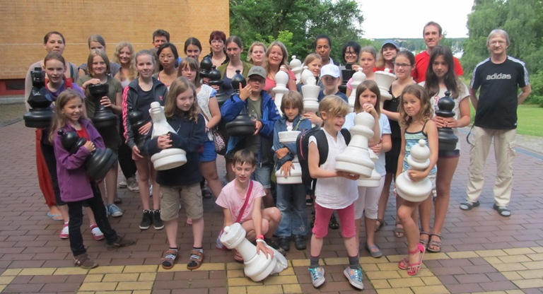

Wir möchten ALLE MÄDCHEN Grüßen, die wir in Berlin beim 2. NordCup kennen lernen durften...IHR SEID SPITZE!... und wir möchten Olaf und seinem Team danken für 4 erlebnisreiche Tage...WAR EINE SUPER ZEIT... zum Schluß möchten wir den Berliner S- Bahn- Kontrolleuren und der DB danken, die uns erneut so viel Lebenszeit geraubt haben!

